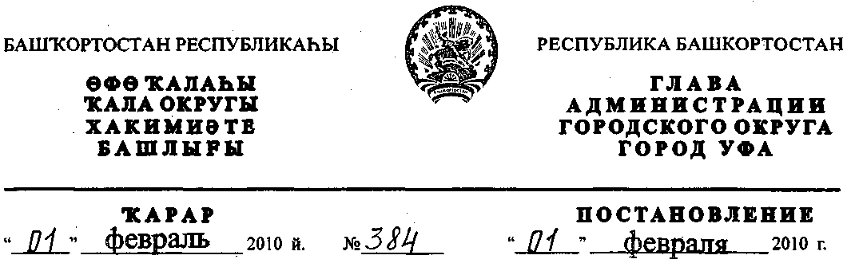
О внесении изменений в постановление главы Администрации городского
округа город Уфа Республики Башкортостан от 31.12.2008 г. № 7858 «Об
утверждении Перечня муниципального имущества городского округа город Уфа
Республики Башкортостан, свободного от прав третьих лиц (за исключением
имущественных прав субъектов малого и среднего предпринимательства),
предназначенного для передачи во владение и (или) в пользование субъектам
малого и среднего предпринимательства и организациям, образующим
инфраструктуру поддержки субъектов малого и среднего предпринимательства»
(в редакции от 20 мая 2009 года)
В целях реализации Федерального закона «О развитии малого и среднего
предпринимательства в Российской Федерации» от 24 июля 2007 года № 209-ФЗ, в
соответствии с решением Совета городского округа город Уфа Республики
Башкортостан № 10/15 от 4 декабря 2008 года, принимая во внимание
ходатайство Координационного совета в области развития малого и среднего
предпринимательства при Администрации городского округа город Уфа
Республики Башкортостан по ООО «Диапазон», ООО «Роза», ООО «Лукоморье»,
ООО «Лендер», ООО «Татлинк», ООО «Табиб», ООО «Шатлык», ООО
«Калиника», ООО «Формула Безопасности», ООО «ПКФ «Сонет», ООО магазин
«Лель», индивидуальных предпринимателей Суфиярова Э.О., Адельмурзиной
Э.Р., Рассоловой И.Д., Выдриной В.В., Терехова В.В., Матвеева А.Б., Шевцова
В.В.,
ПОСТАНОВЛЯЮ:
1. Внести изменения в постановление главы Администрации городского
округа город Уфа Республики Башкортостан от 31.12.2008 г. № 7858 «Об
утверждении Перечня муниципального имущества городского округа город Уфа
Республики Башкортостан, свободного от прав третьих лиц (за исключением
имущественных прав субъектов малого и среднего предпринимательства),
предназначенного для передачи во владение и (или) в пользование субъектам
малого и среднего предпринимательства и организациям, образующим
инфраструктуру поддержки субъектов малого и среднего предпринимательства»
исключив из приложения к вышеуказанному постановлению строки согласно
приложению к настоящему постановлению.
2. Информационно-аналитическому отделу Управления по информационной
и гуманитарной политике Администрации городского округа город Уфа
Республики Башкортостан настоящее постановление опубликовать в газете
«Вечерняя Уфа» и разместить в сети «Интернет» на официальном сайте
Администрации городского округа город Уфа Республики Башкортостан.
3. Контроль за исполнением настоящего постановления возложить на
заместителя главы Администрации городского округа город Уфа Республики
Башкортостан, председателя Комитета по управлению муниципальной
собственностью Администрации городского округа город Уфа Республики
Башкортостан Дильмухаметова Р.Х.
Глава Администрации
городского округа город Уфа
Республики Башкортостан П.Р. Качкаев
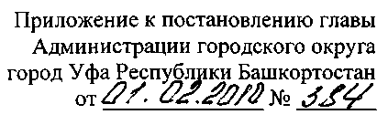

№  п/п | Расположение | Использование | № дог | Дата дог. | Срок с | Срок до | Адрес объекта | Наименование  арендатора
8 | на первом этаже  и в подвале | торговлю | 21812 | 23.10.2007 | 01.03.2007 | 01.03.2010 | Демский, ул.  Левитана, д. 7 | ООО "Роза"
760 | на цокольном  этаже и в  подвале | торговлю,склады | 5544.2 | 24.04.2007 | 30.01.2007 | 30.01.2010 | Орджоникидзевский,  ул. Боткина, д. 3 | ООО "Лукоморье"
218 | на цокольном  этаже | торговлю | 9163.1 | 25.10.2006 | 17.07.2006 | 17.07.2009 | Калининский, ул.  Свободы, д. 8 | Суфияров Эдуард  Олегович
147 | на первом этаже  и в подвале | торговлю | 20879 | 10.01.2007 | 31.08.2006 | 31.08.2009 | Калининский, ул.  Первомайская, д. 27 | Адельмурзина  Эльвира  Рафаиловна
999 | в подвале | парикмахерскую | 7260.1 | 07.08.2006 | 21.04.2006 | 21.04.2009 | Орджоникидзевский,  ул. Ульяновых, д. 39 | Выдрина  Валентина  Васильевна
115 | в подвале | бытовые услуги (прокат  компьютеров) | 7798.1 | 19.09.2006 | 26.04.2006 | 26.04.2009 | Калининский, ул.  Коммунаров, д. 6 | ООО "Диапазон"
165 | в полуподвале | торговля | 3599 | 20.10.2000 | 20.10.2000 | 17.11.2013 | Калининский, ул.  Первомайская, д. 34 | ООО "Лендер"
818 | на первом этаже | бытовые услуги | 20047 | 04.04.2006 | 01.12.2005 | 01.12.2008 | Орджоникидзевский,  ул. Кольцевая, д. 43 | ООО "ТАТЛИНК"
819 | на первом этаже | бытовые услуги (ремонт  сотовых телефонов,  офисной техники) | 10496.1 | 19.04.2007 | 03.07.2006 | 03.07.2009 | Орджоникидзевский,  ул. Кольцевая, д. 43 | ООО "ТАТЛИНК"
ИЗО | на первом этаже | аптечное учреждение | 23131 | 04.12.2008 | 01.03.2008 | 30.06.2010 | Советский, ул.  Айская, д. 89 | ООО "Табиб"
1072 | в подвале | склад | 9562.1 | 31.07.2006 | 28.11.2005 | 28.11.2008 | Советский, пр.  Октября, д. 40/1 | Рассолова Ирина  Дмитриевна
251 | на первом этаже  и в подвале | торговлю  промышленными  товарами | 13513 | 11.11.2005 | 01.09.2005 | 01.09.2010 | Калининский, ул.  Ферина, д. 6 | ООО "Шатлык"
926 | на первом этаже  и в подвале | торговлю | 20581 | 19.09.2006 | 30.03.2006 | 30.03.2009 | Орджоникидзевский ,  ул. Первомайская, д. | ООО "Калинка"

 |  |  |  |  |  |  | 19
2009 | в подвале | торговлю | 8995.1 | 07.09.2006 | 05.05.2006 | 05.05.2009 | Октябрьский, ул.  Российская, д. 43 | ООО "Формула  Безопасности"
778 | на первом,  цокольном  этажах и в  подвале | торговлю, склады | 6540 | 30.12.2005 | 29.11.2005 | 29.11.2008 | Орджоникидзевский,  ул. Калинина, д. 17 | ООО "ПКФ  "Сонет"
1089 | в подвале | торговлю | 7501.2 | 03.03.2008 | 13.02.2008 | 08.02.2009 | Советский, пр.  Октября, д. 6 | Терехов Владислав  Вячеславович
311 | на первом этаже | торговлю | 12864.2 | 16.04.2007 | 23.12.2006 | 23.12.2009 | Кировский, ул.  Ленина, д. 44/46 | Матвеев Алексей  Борисович
998 | в подвале | склады, производство | 6514.1 | 19.09.2006 | 27.02.2006 | 27.02.2009 | Орджоникидзевский,  ул. Ульяновых, д. 39 | Шевцов Владимир  Всеволодович
833 | в подвале и на  первом этаже | торговлю и склад | 23048 | 05.11.2008 | 27.10.2008 | 27.10.2011 | Орджоникидзевский,  ул. Кольцевая, д. 89 | ООО "Магазин  "Лель"
Управляющий Делами Администрации
городского округа город Уфа
Республики Башкортостан А.Т. Сагитов

